HRVATSKI JEZIK - Pčelica 1 početnica , 4.11.2021.
Veliko i malo tiskano slovo E e – vježbanje

Uvodni dio
Zagonetke

Što je to?
Gljiva ga ima
njime se hvali svima.
Ljudi ga kupuju,
glavu pokrivaju.
(šešir)
Tko je to?
Torba mu je puna alata,
uz njega se nitko ne boji mraka. (električar)
Koji je glas zajednički riječima šešir i električar?
Pogledaj GALERIJU SLIKA, imenuj što se na slikama nalazi te uoči gdje čuješ glas E.
https://www.e-sfera.hr/dodatni-digitalni-sadrzaji/2ab8f85c-4268-417c-8dbc-2989c630765a/
Ako si zaboravio/la kako se pravilno piše slpvo E , pogledaj PIŠEM SLOVA.

Glavni dio
Uz pomoć roditelja pročitaj pjesmu Električar, Marije Krpotić. Čitaonica-https://www.e-sfera.hr/dodatni-digitalni-sadrzaji/2ab8f85c-4268-417c-8dbc-2989c630765a/

Zašto nema ručka kada nema električne struje?
Nacrtaj jedan kućanski aparat.

Napiši retke u pisanku. Pazi na pravilno držanje olovke, piši slova od crte do crte, pazi na razmak između slova. Piši polako i uredno!
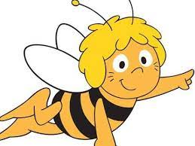
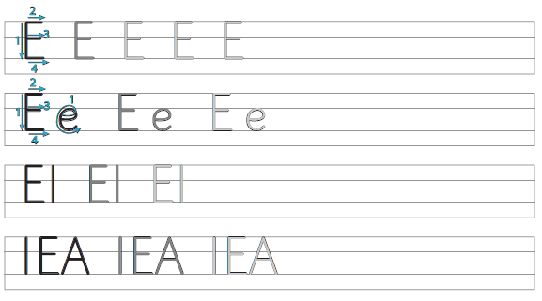

Završni dio
Vježbaj uz VJEŽBALICU- https://www.e-sfera.hr/dodatni-digitalni-sadrzaji/2ab8f85c-4268-417c-8dbc-2989c630765a/

Kome ide malo teže neka provježba još vježbice u LOGOPEDSKOM KUTKU .
Riješi zadatke u RB na 10. i 11. strani.
ŽELIM TI PUNO USPJEHA ! ZNAM DA ĆEŠ TO ODRADITI UREDNO I MARLJIVO !

PUNO POZDRAVA OD TVOJE UĆITELJICE !

